**رهنمود ارسال مقالات علمی**

بخش اول: عمومیات رهنمود

1. مقالات علمی منحیث یک اثر بکر هر محقق باید دارای اساس تحقیقی باشد و در جایی دیگر نشر نشده باشد.
2. مقاله علمی باید عاری ازهر نوع انتحال و سرقت ادبی ( Plagiarism) باشد.
3. سبک و نگارش مقاله ی علمی معیاری بوده و از اشتباهات املایی وانشایی عاری باشد.
4. درنگارش مقاله های علمی به طور عمده از منابع و ماخذ معتبر علمی استفاده شده باشد، و مآخذ استفاده شده کمتر از 15 منبع نباشد.
5. مقاله علمی – تحقیقی باید دارای بخش های چون: ۱-عنوان، ۲-مشخصات نویسنده، ۳-چکیده، ۴-وژاه‌های کلیدی، ۵-مقدمه، ۶-مواد و روش تحقیق (با عناوین فرعی نظیری ساحه مطاله؛ نحوه جمع آوری داده ها؛ تحیلیل داده ها)، ۷-نتایج یا یافته های تحقیق، ۸-مناقشه، ۹-جمع بندی کلی و ۱۰ منابع و ماخذ باشد.
6. چکیده ی انگلیسی و عربی مقاله‌ی علمی از محدوده 150 تا 250 کلمه بیشتر نباشد. با رعایت بخش‌های چون: معرفی موضوع، هدف، روش تحقیق، یافته‌ها و نتیجه گیری فقط در یک پاراگراف تنظیم گردد. درصورت تجاوز چکیده از معیار تعیین شده، ممکن است منجر به عدم نشر مقاله گردد.
7. نوع خط مقاله‌ها به زبان انگلیسی و عربی Times New Roman باشد.
8. اندازه عنوان مقاله ( 12 بولد) ، عناوین اصلی بخش های مقاله ( 12 بولد)، عناوین فرعی ( 12 نرمال) و در نهایت، اندازه‌ی متن مقاله 12 نرمال باشند.
9. اندازه خط جدول‌ها گراف‌ها قرار 2 اندازه کوچک تر ازمتن اصلی مقاله باشند.
10. اندازه فهرست منایع باید قرار 2 اندازه کوچک تر از متن اصلی مقاله باشند.
11. اندازه خط پاورقی‌ها باید 2 اندازه از متن اصلی مقاله کوچک‌تر با شند.
12. در ارجاع درون متنی و تدوین فهرست منایع و ماخذ از روشAPA استفاده می گردد.
13. معرفی جدول ها در بالای جدول و معرفی شکل ها و گراف ها در زیر شکل در زیر شکل طبق نمونه رهنمود باشد.
14. گراف ها وجدول ها باید قابلیت ویرایش و تصحیح را داشته باشند.
15. تمام مقالات به صورت سافت در قالب ورد (Word) با حاشیه یک و نیم سانتی از چهار طرف تنظیم گردد.

**بخش دوم: مشخصات مقدماتی**

1. عنوان مقاله و اضیح و مشخص باشد.
2. مشخصات و آدرس نویسنده پایین عنوان انگلیسی و عربی موجود باشد.
3. ارگان، دیپارتمنت و پوهنتون مربوطه مشخص باشد.
4. ایمیل نویسنده مسوول درج باشد.
5. شماره تماس نویسنده مسوول درج باشد

**بخش دوم: ساختار و بخش­های مقاله**

1. چکیده انگلیسی و عربی طبق بند 2 این رهنمود بین 150 تا 250 کلیمه باشد.
2. واژه های کلیدی بر اساس حروف الفبا از نظر محتوا و معنی انگلیسی و عربی یکسان باشند.
3. مقدمه (درج منابع در مقدمه ضروری ضروری است شامل معرفی موضوع، تفصیل/ پیشینه تحقیق و هدف از کار موجود) مشخص باشد.
4. مواد روش کار طبق بند 1 رهنمود تنظیم گردد .
5. یافته های تحقیق درج گردد گه ممکن شامل شکل و جدول باشد.
6. مناقشه (مقایسه مطالعه شما با مطالعه دیگران و موارد مهم مقایسوی با درج منابع و ممکن شامل پیشنهدات از سوی مخقق باشد)
7. نتیجه گیری کلی و جمع بندی (کوتاه در حد یک پاراگراف باشد حد اکثر بین 100 تا 200 کلیمه)
8. منابع و ماخذ معتبر (با روش APA) درج گردد و تعداد آن از 15 منبع کم نباشد، تمام منابع باید معتبر باشد.

**یاداشت:** مقالات مروری (Systematic Review) شامل بخش های ذیل است:

عنوان، معرفی و آدرس نویسنده، خلاصه، کلید واژه، مقدمه، مواد و روش کار، مرور جامع از تحقیقات گذشته روی یک موضوع مشخص طوریکه همه موارد به دقت بررسی شده باشد و خلاصه­ی از نتیجه گیری به صورت جمع بندی تا می تواند الی 200 کلیمه تحریر گردد.

**نمونه جدول**

|  |  |
| --- | --- |
| **جدول 1:** استاندارد تعین شده از طرف WHO برای TDS آب | |
| **کیفیت** | **سطح TDS آب (mg/L)** |
| عالی | 50-300mg/L |
| خوب | mg/L 300-600 |
| متوسط | mg/L 600-900 |
| ضعیف | mg/L 900-1200 |
| غیر قابل شرب | <1200 |

**نمونه و معرفی گراف**

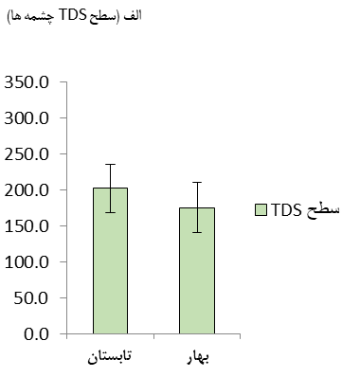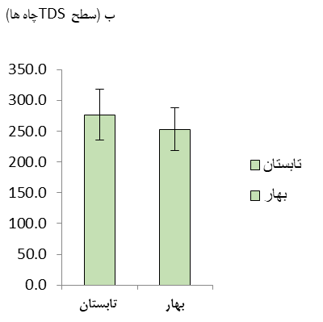

**\***

**شکل 1:** الف و ب به ترتیب نشان دهنده حد اوسط و SD سطح TDS در فصل بهار و تابستان.

**ریفرنس دهی به شیوه APA در زبان فارسی ­می­تواند به شکل ذیل باشد:**

**برای مثال:**

* **کتاب:** موسوی، حسین (۱۳۹۹). نظریه ادبی: دیدگاهها و رویکردها. انتشارات دانشگاه تهران.
* **مقاله در مجله:** افشاری، علی (۱۳۹۷). "نقد و بررسی کتاب‌های ادبی". فصلنامه علمی-پژوهشی ادبیات فارسی، ۵(۲)، ۱۲۳-۱۳۵.
* **منبع آنلاین**: محمدی، فاطمه (۱۳۹۵). "تاریخچه ادبیات فارسی". وب‌سایت ادبیات فارسی: (آدرس وب‌سایت).
* **پایان‌نامه:** کاظمی، محمد (۱۳۹۸). مفهوم دین در اشعار مولوی (پایان‌نامه کارشناسی ارشد). دانشگاه شهید بهشتی.

**منبع انگلیسی**

* **Book**: Smith, J. D. (2010). The Power of Habit. Random House.
* **Journal Article**: Johnson, A. B., & Williams, C. D. (2018). The Effects of Climate Change on Polar Bears. Environmental Science Journal, 15(3), 102-115.
* **Online Source**: Brown, K. M. (2015). The Impact of Social Media on Mental Health. Psych Central. URL: [website address].
* **Thesis**: Miller, R. L. (2019). The Role of Leadership in Organizational Change (Doctoral dissertation). University of California, Los Angeles.